Лист индивидуальных достижений
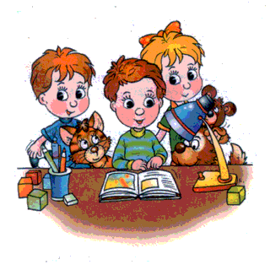
учени__ 1 «А» класса МБОУ СОШ №1 г. Горняка

_______________ _____________
№ п/п | Формируемые навыки и умения
 | Навыки чтения и письма
1. | Воспроизведение звуковой формы слова  (составление схемы слов) | Владеет полностью
2. | Характеристика звуков: гласные, согласные | Владеет полностью
 | твёрдые, мягкие | Владеет полностью
 | Слово и предложение
3. | Выделение слов из предложений, составление и подбор схем предложений | Владеет полностью
 | Выполнение проверочных работ во 2 четверти:
 | 100%
 | Списывание:
4. | Запись письменными буквами текста, написанного печатными буквами | Владеет полностью
 | Запись текста, написанного письменными буквами | Владеет полностью
5. | Темп чтения
 | Правильность
 | Понимание прочитанного | Понимает полностью
 | Вычислительные навыки
6. | Сложение и вычитание (+, -1, 2, 3) | Владеет
 | Решение задач с помощью составленных схем | Владеет полностью
 | Выполнение проверочных работ во 2 четверти:

Лист индивидуальных достижений
учени__ 1 «А» класса МБОУ СОШ №1 г. Горняка
______________________ ___________________

III четверть
Формируемые навыки и умения
Навыки чтения и письма | Владеет
Письмо под диктовку

Оформление предложения

Раздельное написание слов в предложении

Жи-ши, ча-ща, чу-щу

Ь- показатель

Большая буква в именах собственных

Йотированные гласные (е, ё, ю, я)

Пропуск, искажения, замены букв

Знания полностью соответствуют требованиям программы.

Освоен программный минимум.

Программный минимум не освоен.

Характеристика звуков:
Различение гласных и согласных.

Различение твёрдых и мягких согласных.

Определение ударной гласной.

Деление слова на слоги.

Звуко-буквенный анализ слова.

Знания полностью соответствуют требованиям программы.

Освоен программный минимум.

Программный минимум не освоен.

Лист индивидуальных достижений
учени__ 1 «А» класса МБОУ СОШ №1 г. Горняка
______________________ ___________________

Конец года
Формируемые навыки и умения
Навыки чтения и письма | Владеет
Письмо под диктовку

Оформление предложения

Раздельное написание слов в предложении

Жи-ши, ча-ща, чу-щу

Ь- показатель

Большая буква в именах собственных

Йотированные гласные (е, ё, ю, я)

Пропуск, искажения, замены букв

Знания полностью соответствуют требованиям программы.

Освоен программный минимум.

Программный минимум не освоен.

Характеристика звуков:
Различение гласных и согласных.

Различение твёрдых и мягких согласных.

Определение ударной гласной.

Деление слова на слоги.

Звуко-буквенный анализ слова.

Знания полностью соответствуют требованиям программы.

Освоен программный минимум.

Программный минимум не освоен.

Конец года
Списывание:
Запись письменными буквами текста, написанного печатными буквами.
Запись текста, написанного письменными буквами.
Соблюдение орфографического режима ведения тетрадей.

Знания полностью соответствуют требованиям программы.

Освоен программный минимум.

Программный минимум не освоен.

Анализ навыка чтения.
Способ чтения.
Правильность.

Темп чтения.

Понимание прочитанного

Чтение стихотворения наизусть

Знания полностью соответствуют требованиям программы.

Освоен программный минимум.

Программный минимум не освоен.
Математические умения и навыки | Владеет
Письмо цифр
Сложение и вычитание в пределах 10
Знание состава чисел в пределах 20
Решение задач с помощью составления схем
Черчение отрезков и определение длины
Знания полностью соответствуют требованиям программы.

Освоен программный минимум.

Программный минимум не освоен.

15 мая 2011г.

Учитель___________________ Королева Е..В. Родитель_________________
Лист индивидуальных достижений
учени__ 1 «А» класса МБОУ СОШ №1 г. Горняка
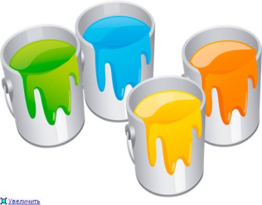
__________________ ___________________

Я научилась писать.

Я научилась считать, чертить отрезки.

Я умею рисовать.

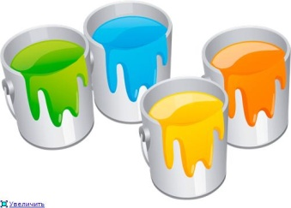 28 октября 2010г.

